正确的操作是实验安全和成功的基本保证。下列实验操作正确的是（ ）
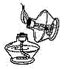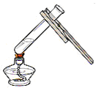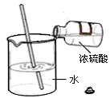
A. 点燃酒精灯
B. 加热液体
C. 稀释浓硫酸
D. 收集氧气
解析：
此题考查实验基本操作的方法。
答案：C

